**ОГЭ «Углы» Вариант 4**

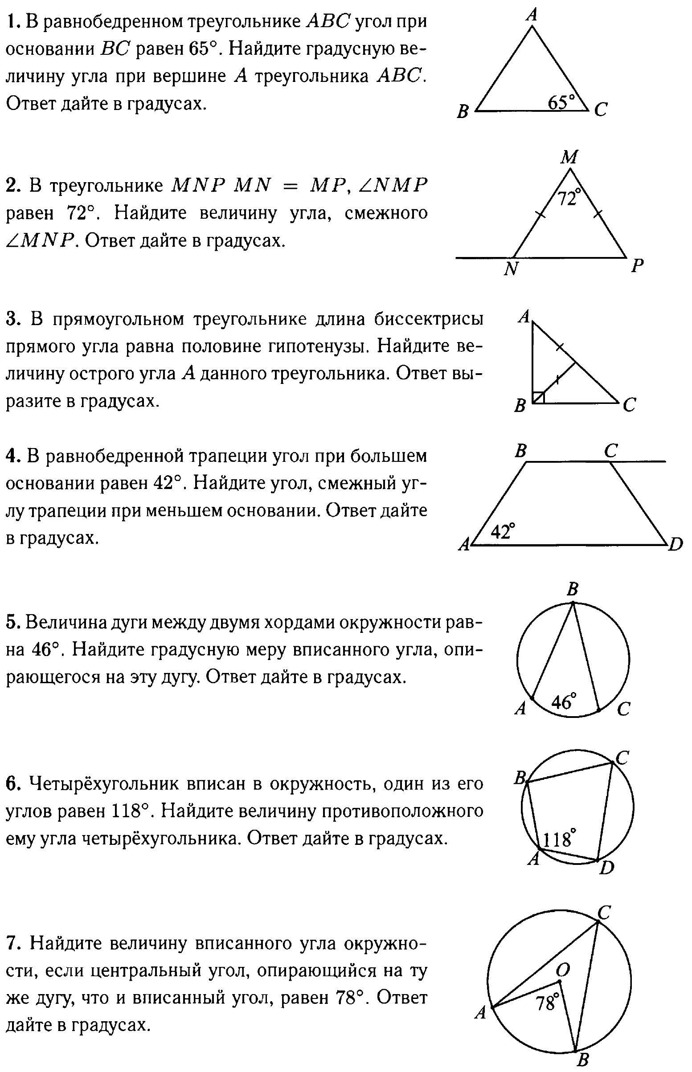

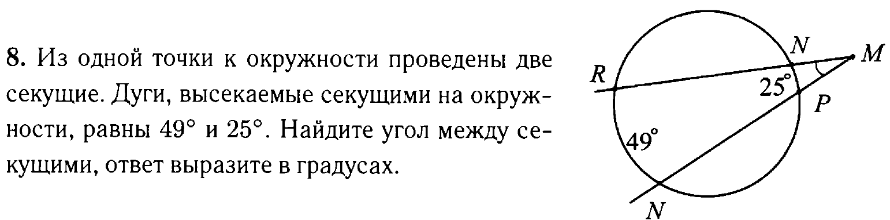



**9.**

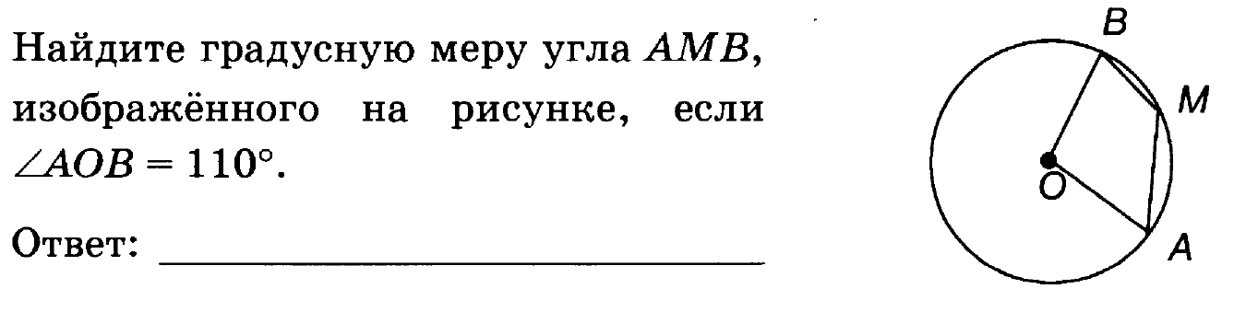

**10.**



**11.**

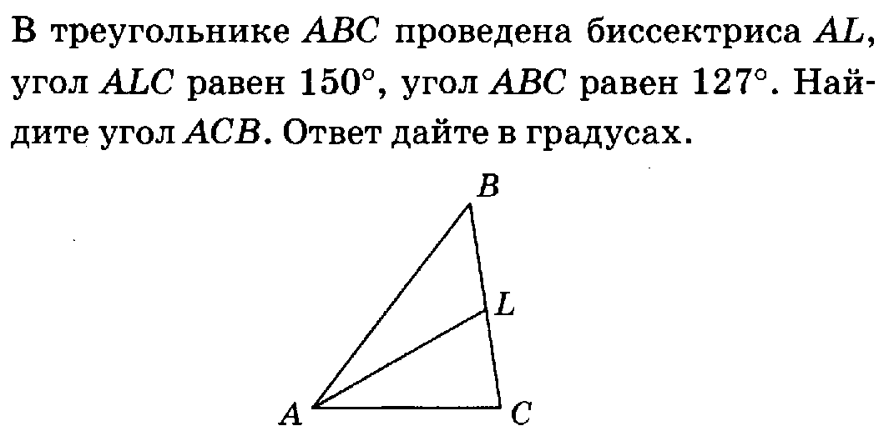

**15.**

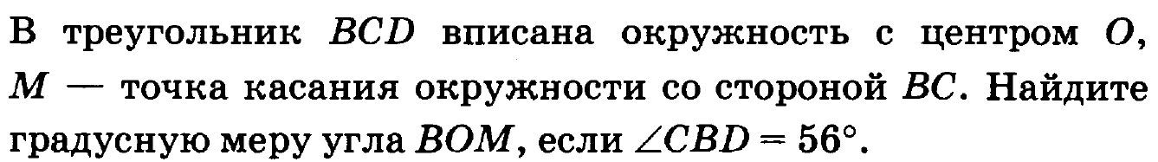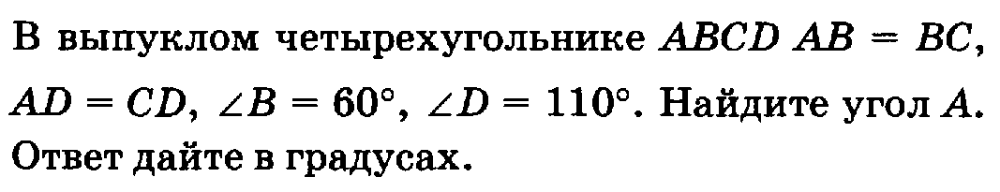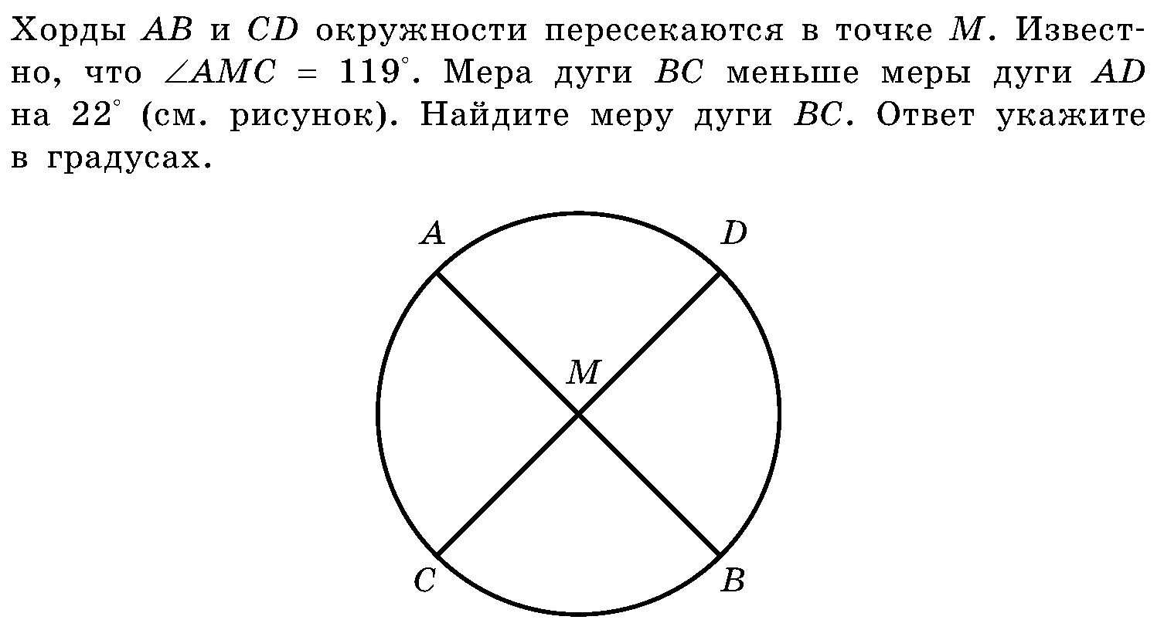

**13.**

**14.**

**16*.**

**12.**